# 实验14、移位寄存器设计与应用实验报告

姓名： 王祚滨 专业： 信息安全 学号： 3180104933

课程名称： 逻辑与计算机设计基础实验 同组学生姓名： 王国朝、赵卿云

指导老师： 洪奇军 实验地点： 浙江大学紫金港校区东四教学楼509实验日期：2019年 12 月 18 日

# 一、实验目的和要求

1.掌握支持并行输入的移位寄存器的工作原理

2.掌握支持并行输入的移位寄存器的设计方法

**二、实验内容和原理**

2.1实验内容：

任务1：设计8位带并行输入的右移移位寄存器

任务2：设计主板LED灯驱动模块

任务3：设计主板七段数码管驱动模块

2.2实验原理：

2.2.1 移位寄存器

每来一个时钟脉冲，寄存器中的数据按顺序向左或向右移动一位；

必须采用主从触发器或边沿触发器，不能采用锁存器；

数据移动方式：左移、右移、循环移位。

数据输入输出方式：

串行输入，串行输出

串行输入，并行输出

并行输入，串行输出

2.2.2 串行输入右移移位寄存器

使用D触发器构成串行输入的右移移位寄存器：



图一 右移移位寄存器

循环右移移位寄存器：



图二 循环右移移位寄存器

2.2.3 带并行输入的右移移位寄存器



图三 带并行输入的右移移位寄存器

2.2.4并行－串行转换器



图四 并行－串行转换器

# 三、主要仪器设备

# 1. 装有Xilinx ISE 14.7的计算机 1台

# 2. SWORD开发板

# 四、操作方法与实验步骤

**4.1 设计****8位带并行输入的右移移位寄存器**

新建工程，工程名称用ShfitReg8b_dy。

Top Level Source Type用HDL

用结构化描述设计。

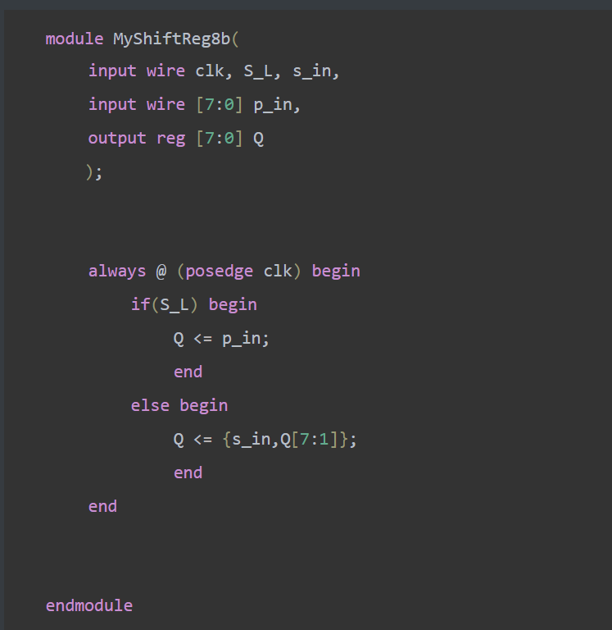

**4.2：****设计跑马灯应用**

新建工程，工程名称用MyMarquee。

Top Level Source Type用HDL

用结构化描述设计

调用ShfitReg8b

调用分频模块，用1s作为移位寄存器驱动时钟

调用显示模块

调用CreateNumber模块

用sw[0]和sw[1]作为regA和regB的按键自增控制输入

sw[2]=1，并行输入，将{RegA,RegB}赋给移位寄存器

sw[2]=0，串行/循环右移移位

sw[4]作为移位寄存器的模式选择：

sw[4]=0，串行右移，串行输入值为sw[3]

sw[4]=1，循环右移

8位的移位寄存器的值用LED灯表示。

注：在这里由于改成了下方16位的七段数码管以及LED灯，故将原8位的表示注释掉

Verilog 代码：

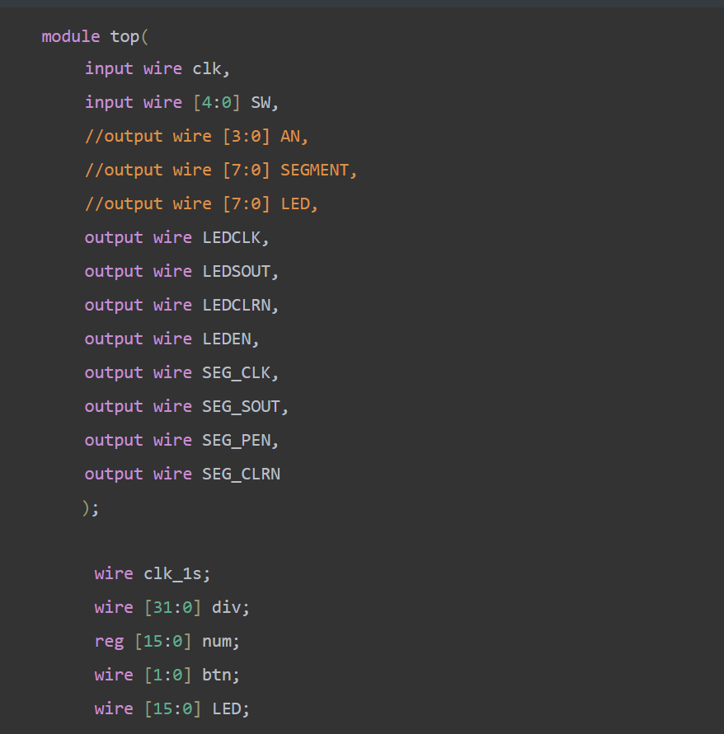

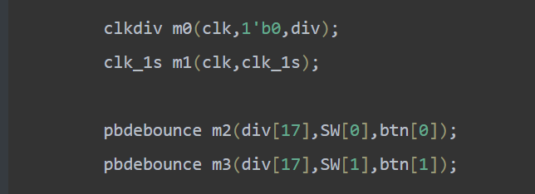

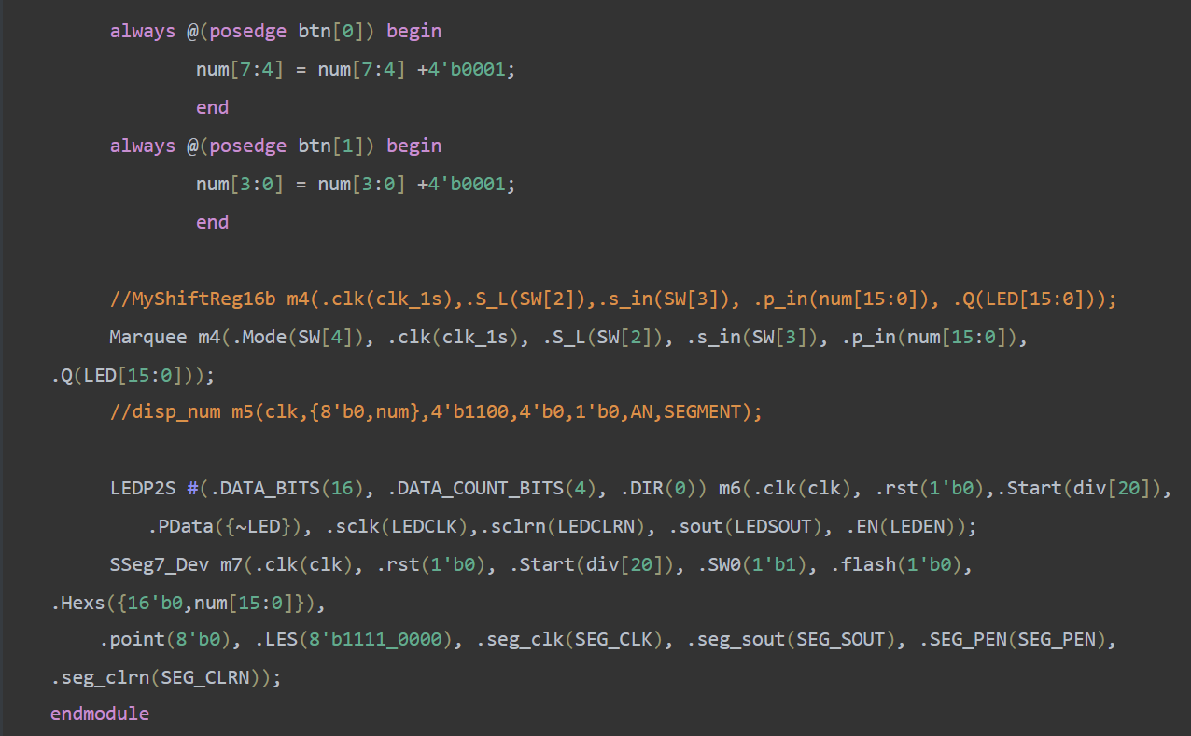

其中调用Marquee部分：

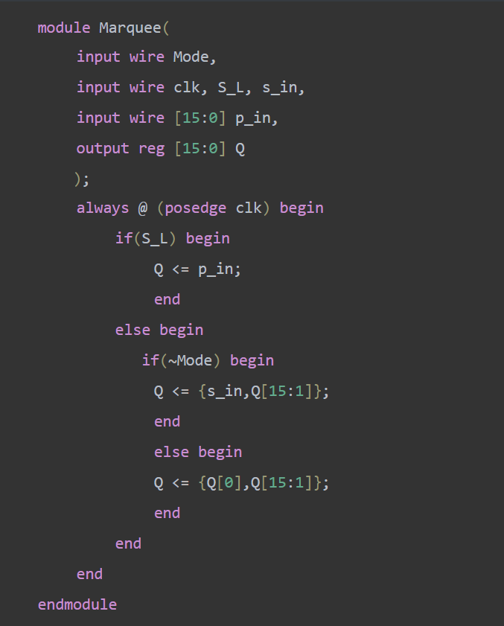

**LED驱动：**

verilog代码如下：

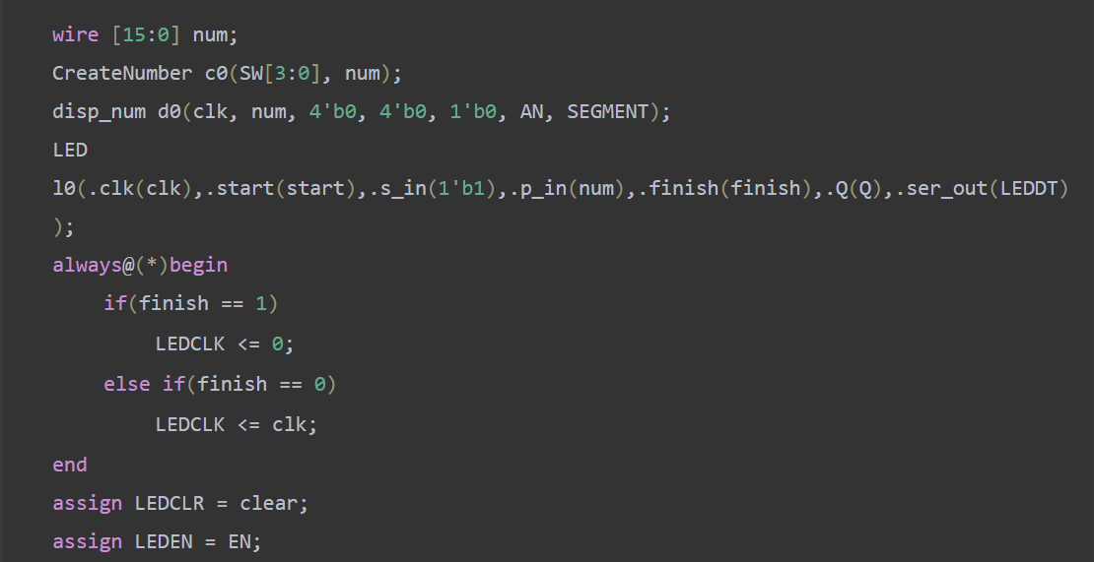

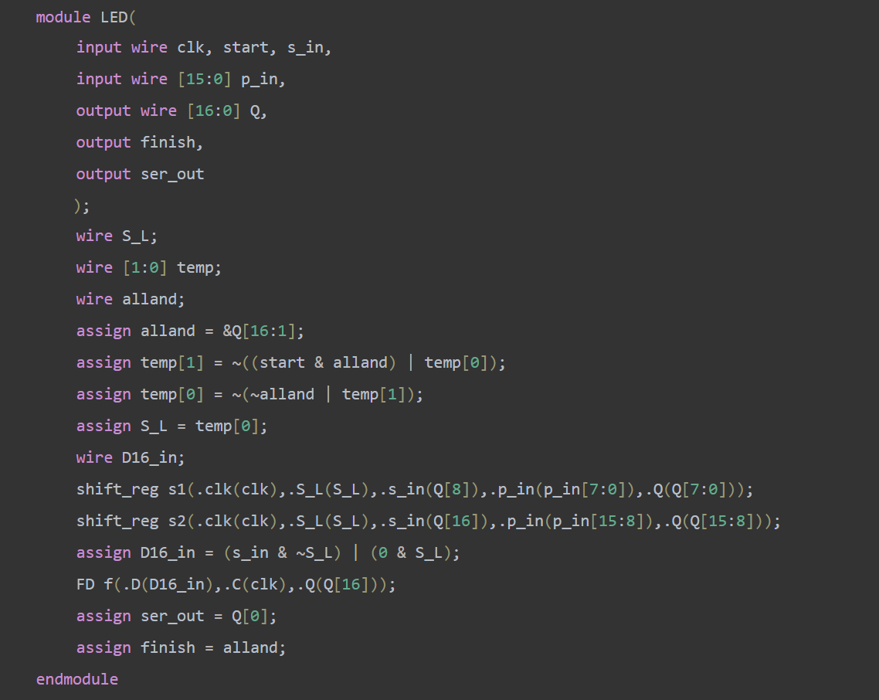

# 五、实验结果与分析

5.1 8位带并行输入的右移移位寄存器：

波形仿真

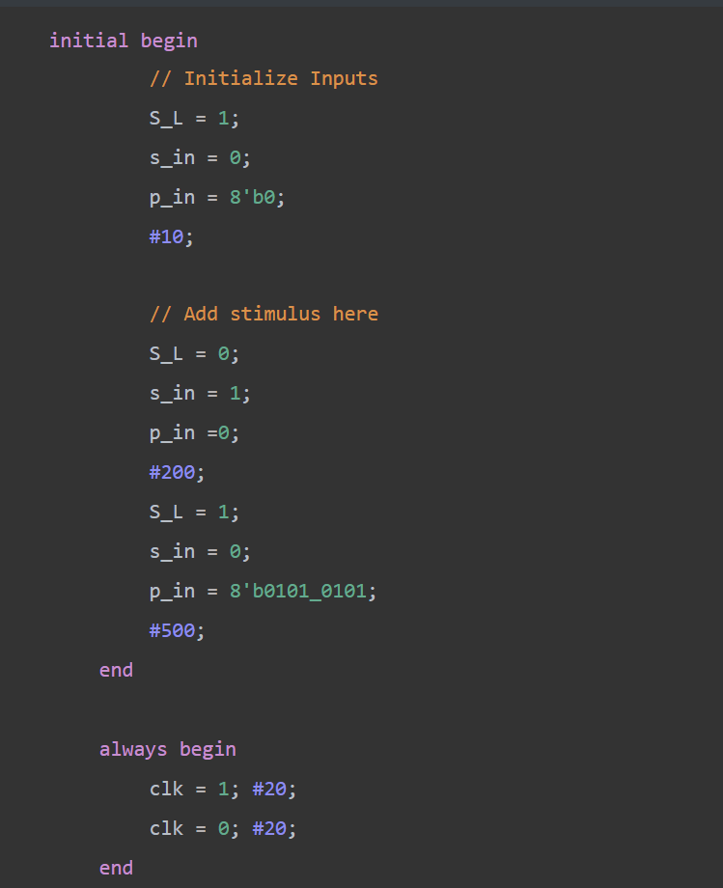

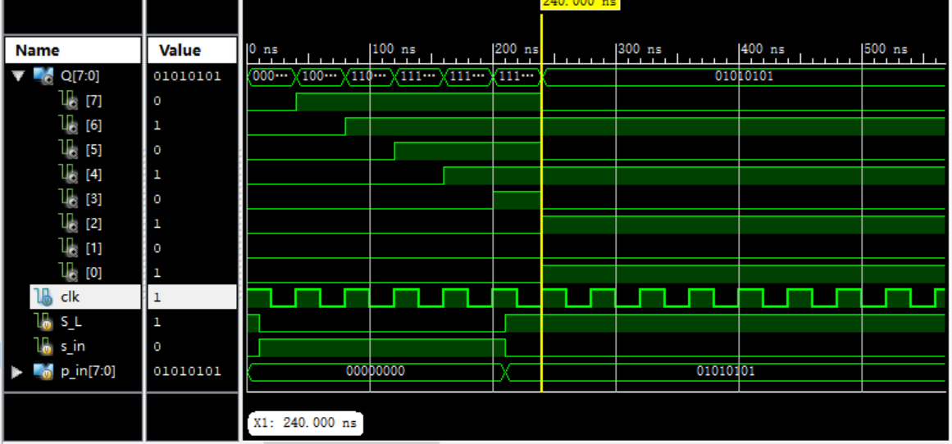

图七 波形仿真

前240ns是串行加载，每个正向加载“1”

时钟脉冲，每个寄存器在接下来的几个时钟周期右移一位。

240ns是并行加载。在时钟脉冲的上升沿加载“01010101”。

5.2 设计跑马灯应用

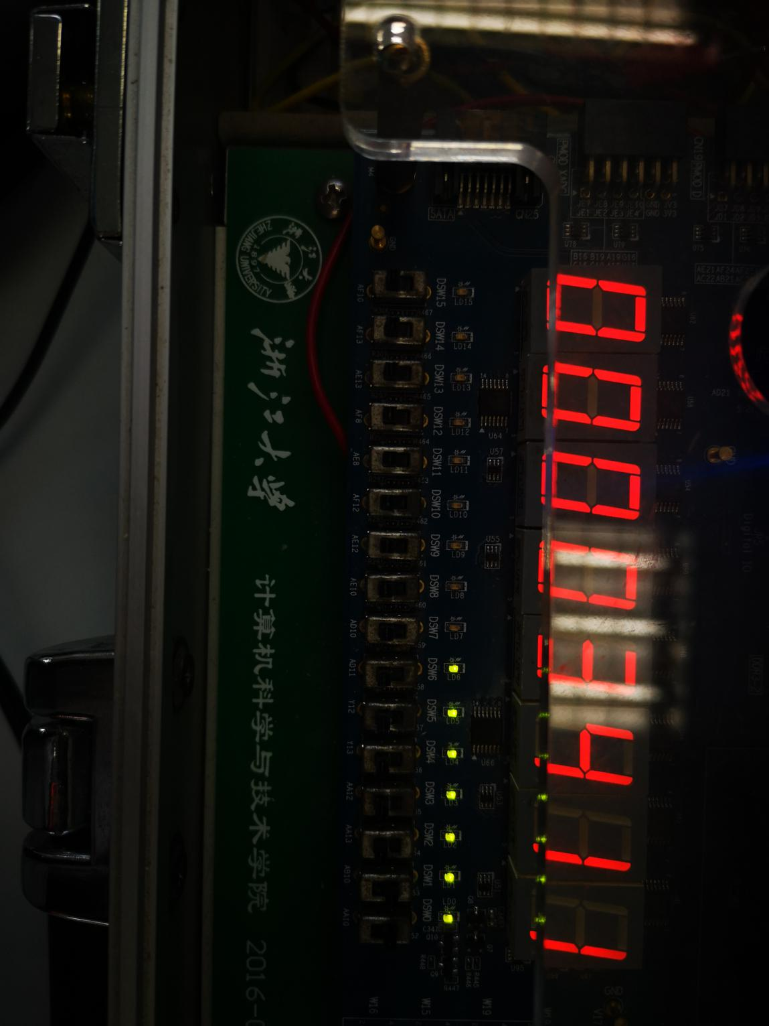

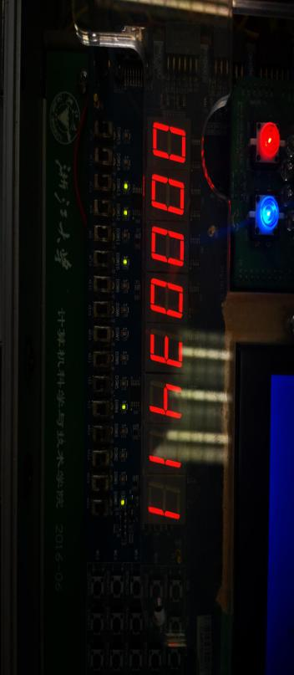

5.3LED驱动：

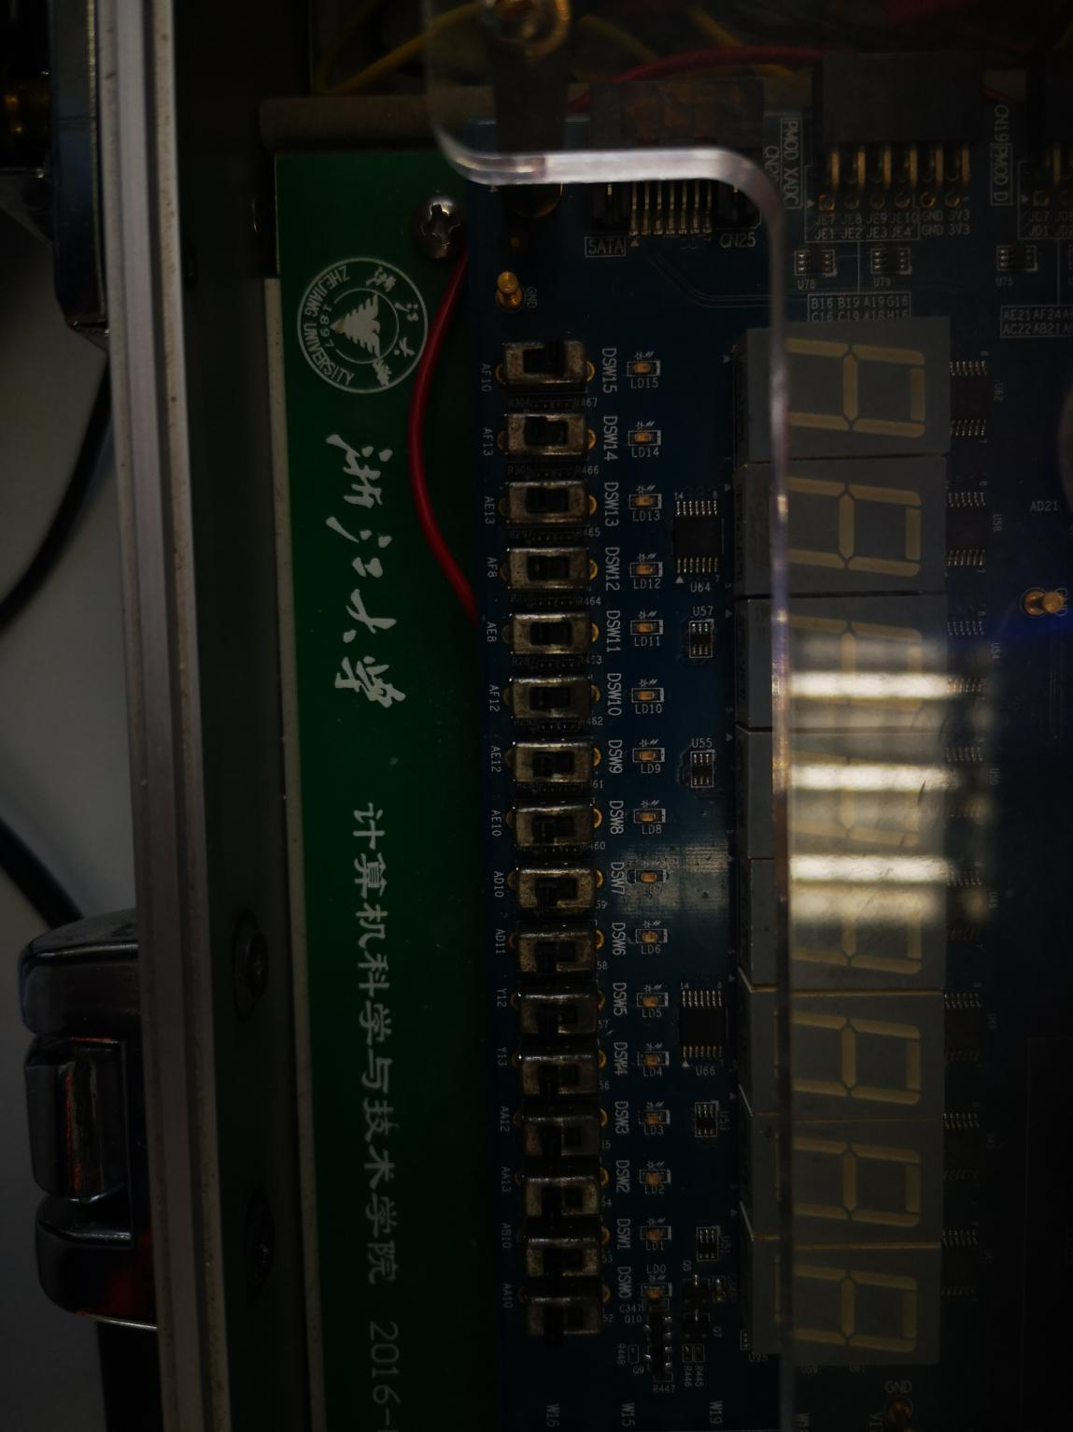

全暗

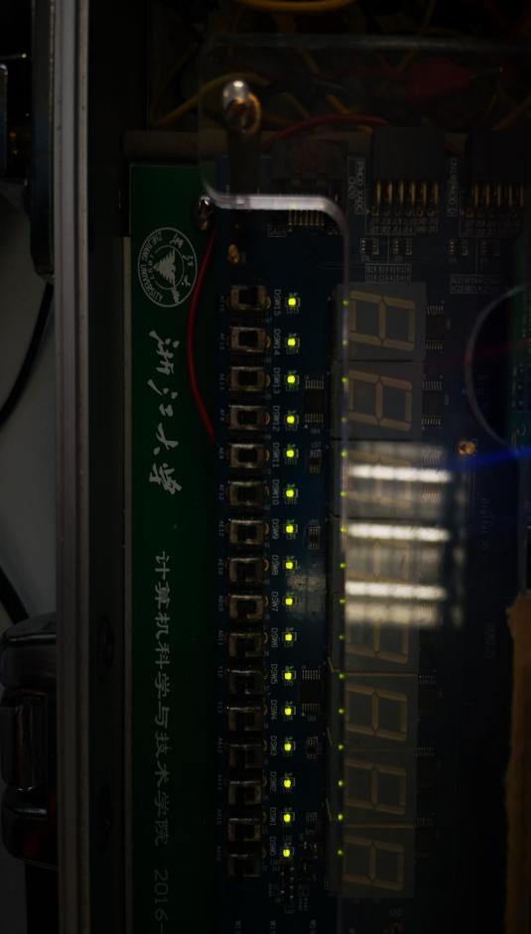

全亮

# 六、讨论、心得

作为最后一个实验，有着其一定的难度，在写shiftReg时，没有按照ppt中用and or等方式实现，而是采用更通俗易懂的代码，经过验证后也能产生正确的结果。另外，在实验过程中先是采用两位数和上面的数码管，LED灯，摸清逻辑后，更换到下面的数码管和led灯，实现了4位的跑马灯应用。此次实验，让我们有了更多的手段应对大作业，在写这份报告时大作业其实也已经在进行中了，确实用到了之前做过的组件，因此，我又重新温习了一下自己做过的实验，从中又吸取到了不同的感受。